Datum: 17-02-2017

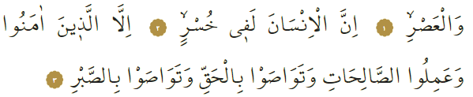

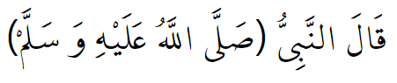

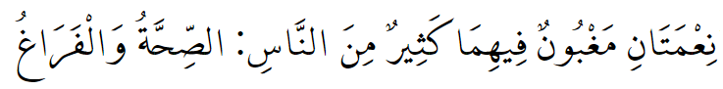

DE WAARDE VAN TIJD

Beste broeders!
De tijd tikt door. Eén van de gunsten van Allah, is tijd. Zowel datgene wat je verdient als datgene wat je verliest, gebeurt in een bepaald tijdvak. Daarom is tijd van onschatbare waarde voor de mens. Een verstandige persoon begrijpt de waarde van tijd, gebruikt zijn tijd voor nuttige zaken en verspilt zijn tijd niet. In sūra al-ʿAṣr geeft Allah ons een belangrijk advies: ‘Bij de tijd; voorwaar, de mens lijdt zeker verlies. Behalve degenen die geloven en goede daden verrichten en elkaar aansporen tot de Waarheid en elkaar aansporen tot geduld (zij lijden geen verlies).’ Het geheim van succes, is door het benutten van je kostbare tijd op de best mogelijke manier.

We zien hoe hard de mensen werken in goed ontwikkelde landen. Dat komt omdat zij goed de waarde inzien van tijd. In ons geloof wordt werken gezien als het aanbidden van Allah. Daarom hoort een moslim zijn tijd niet te verdoen in cafés of casino’s. Onze Profeet (vrede zij met hem) zei eens het volgende: “Er zijn twee gunsten waar de meeste mensen door misleid worden: gezondheid en vrije tijd.’ We moeten ons bewust zijn dat de wereld waar wij in leven eigenlijk een examen is. Wij kunnen alleen slagen voor dit examen als we onze kostbare tijd goed benutten en hard werken.

Vertaling: drs. Ahmed Bulut
Islamitische Stichting Nederland

Al-ʿAṣr, 103: 1-3.
Al-Bukhārī, Riqāq, 1.

